Букет
Я вошел в дом и застыл на пороге. По полу разливалось молочное озеро. Вокруг него валялись осколки чашек, бутылка, ложки. — Кто тут?! Кто тут, чёрт подери! В комнате всё было вверх дном. Только букет стоял на столе целый и невредимый. Среди разгрома он выглядел как-то нагловато.
Показалось, что это букет во всём виноват. Заглянул под печку, заглянул на печку — ни на печке, ни под печкой, ни в шкафу, ни под столом никого не было. А под кроватью я нашёл бидон, из которого вытекал белоснежный ручеёк, превратившийся в озеро.

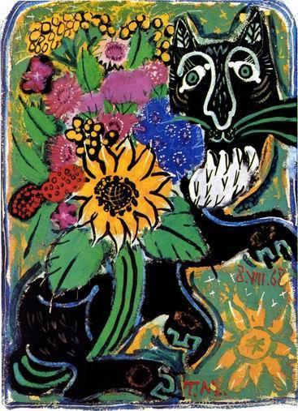

Вдруг показалось — кто-то смотрит! И тут я понял, что это на меня смотрит букет.
Букет — подсолнухи, пижма, васильки — смотрел на меня наглыми зелёными глазами.
Не успел я ничего сообразить, как вдруг весь букет всколыхнулся, кувшин полетел на пол, а какой-то чёрный, невиданный цветок изогнул дугой спину, взмахнул хвостом и прямо со стола прыгнул в форточку.

Мокрый берёзовый лес. С голых веток стекают капли тумана, падают глухо на землю.
За тёмными берёзами я увидел рыжее пятно — и медленно, неслышно вышла на опушку оранжевая лошадь. Она была такая яркая, будто вобрала в себя всю силу осени.
Опавшие листья вздыхали под её шагами. Верхом на лошади сидел человек в ватнике, в сапогах.
Лошадь прошла мимо, скрылась в глубине леса, и я понял, что скоро зима...
Не знаю почему, эта встреча весь день не выходила у меня из головы. Я вспоминал оранжевую лошадь, уносящую в глубину леса остатки осени, и в конце концов стал даже сомневаться: да видел ли я её вообще? Или придумал?
Но человека в ватнике я, конечно, видел. Это был возчик Агафон, с которым мы каждый четверг паримся в бане.
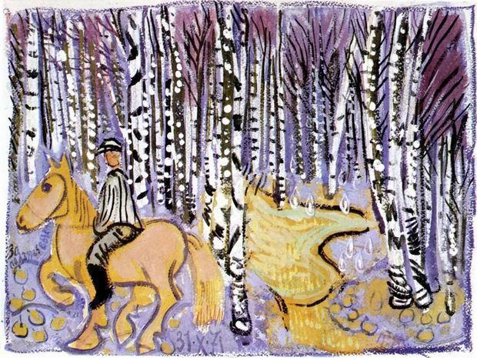

В деревне Тараканово живёт лошадь Тучка, рыжая как огонь. Её любят галки.
На других лошадей галки внимания не обращают, а как увидят Тучку, сразу садятся к ней на спину и начинают выщипывать шерсть.
— У неё шерсть тёплая, как у верблюда,— говорит возчик Агафон.— Из этой бы шерсти носки связать.
Прыгают галки по широкой спине, а Тучка посапывает, ей приятно, как щиплются галки. Шерсть-то сама лезет, то и дело приходится чесаться об забор. Набрав полный клюв тепла, галки летят под крышу, в гнездо. Тучка лошадь мирная. Она никогда не брыкается. Возчик Агафон тоже добрый человек. Задумчиво глядит на лошадиный хвост. Если б какая нахальная галка села ему на голову, он небось и глазом бы не моргнул.

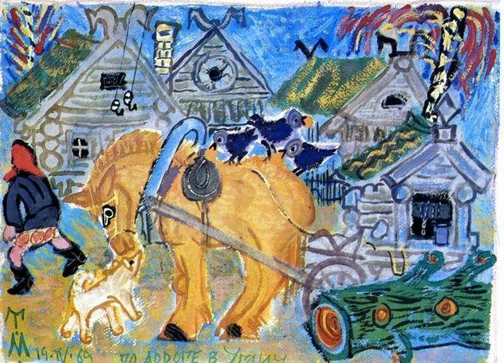

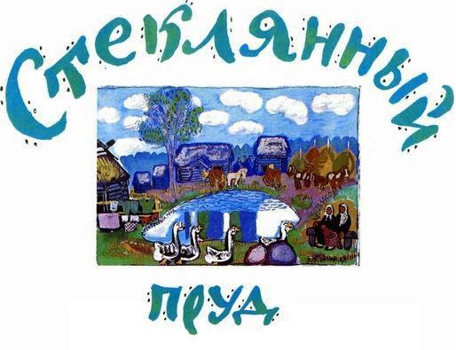
В деревне Власово, слыхал я, есть Стеклянный пруд.
«Наверно, вода в нём очень прозрачная,— думал я.— Видны водоросли и головастики. Надо бы сходить, посмотреть».
Собрался и пошёл в деревню Власово. Прихожу. Вижу, у самого пруда две бабки на лавочке сидят, рядом гуси пасутся. Заглянул в воду — мутная. Никакого стекла, ничего не видно.
—Что ж это,— говорю бабкам,— стеклянный пруд, а вода — мутная.
—Как это так — мутная?! У нас, дяденька, вода в пруду сроду стёклышко.
—Где ж стёклышко? Чай с молоком.
—Не может быть,— говорят бабки и в пруд заглядывают.— Что такое, правда — мутная... Не знаем, дяденька, что случилось. Прозрачней нашего пруда на свете нет. Он ключами подземельными питается.
—Постой,— догадалась одна бабка,— да ведь лошади в нём сейчас купались, намутили воду. Ты потом приходи.
Я обошёл всю деревню Власово, вернулся, а в пруду три тракториста ныряют.
—Опоздал, опоздал! — кричат бабки.— Эти какое хошь стекло замутят, чище лошадей. Ты теперь рано утром приходи.
На другое утро к восходу солнца я пошёл в деревню Власово. Было ещё очень рано, над водой стелился туман, и не было никого на берегу. Пасмурно, как тёмное ламповое стекло, мерцал пруд сквозь клочья тумана.
А когда взошло солнце и туман рассеялся по берегам, просветлела вода в пруду. Сквозь толщу её, как через увеличительное стекло, я увидел песок на дне, по которому ползли тритоны.
А подальше от берега шевелились на дне пупырчатые водоросли, и за ними в густой глубине вспыхивали искры — маленькие караси. А уж совсем глубоко, на средине пруда, там, где дно превращалось в бездну, тускло вдруг блеснуло кривое медное блюдо. Это лениво повёртывался в воде зеркальный карп.

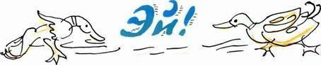
Взошла луна. Впереди, как серьга, блеснула речка Сежа. Над Сежей кричали чибисы.
В свете луны я увидел фигуру охотника. Он шёл по берегу, с трудом выдирая ноги из раскисшей земли. На голове у него была разлапистая шляпа, а в руке — корзинка. В ней тихонечко крякала утка.
—Эй! — крикнул я дружелюбно. Охотник застыл на месте. Видно, его охватил страх. Он прислушивался и молчал.
—Эй!—снова крикнул я, подходя.
—«Эй»!..— недовольно передразнил меня охотник.— Что ж, разве больше слов нет в русском языке? Всё «эй» да «эй»...
Недовольно бормоча что-то, он прошёл мимо меня не останавливаясь.

Хрусть, хрусть...— захрустел снег под окном, и я проснулся.
Кто-то подошёл к дому.
Я привстал, ожидая стука в дверь. Снова послышалось: хрусть, хрусть... Кто-то отошёл от окна, так и не постучавшись.
Я поднялся, выглянул на улицу. Никого не было — снег, луна над тёмной колокольней.
Улёгся и стал задрёмывать, как вдруг — хрусть, хрусть — кто-то снова ходил вокруг дома. Подбежал к окну — и никого не увидел.
Всю ночь кто-то ходил вокруг дома, хрустел снегом, а в дверь не стучался.
«Наверно, это хорь,— думал я.— Ладно, утром узнаю по следам, кто это».
Но утром никаких следов я не нашёл, а когда увидел на дороге грачей, понял, что это ранняя весна ходила под окнами и хрустел, проседал под её лёгкими шагами подтаявший за день снег.

На реке Сестре есть залив, который называется — Сковорода.
Плывёшь на лодке по узкой протоке — это вроде бы ручка Сковороды — и вдруг выплываешь в залив, небольшой, но такой круглый, будто кто-то нарочно округлил его берега.
Вода здесь чёрная, закопчённая. Ослепительными кажутся кувшинки и кубышки, крупные, как чайные чашки.
Девушки в красных платьях ворошат на берегу сено. Над ними звенят стрекозы; веером выпрыгивают из-под ног кузнечики, взлетают бабочки, трепещут у самого лица, шепчут что-то на ухо.

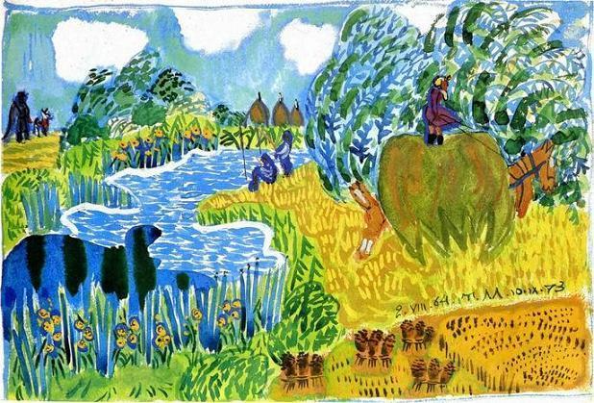

Зазевается кузнечик, прыгнет в воду — и тут же закрутится на воде тёмная воронка, ударит хвостом чернолобый голавль.
В глубокой яме на дне посреди Сковороды держится лещ.
Трудно поймать леща. Он не глянет на кузнечика, не нужна ему стрекоза.
Лещ любит манную кашу.
Вечером на берегу залива разгорается костёр. Темнеет Сковорода в круглых своих берегах, и высоко над рекой висит в небе огромный ковш — Большая Медведица.

